Sutra 29. svibnja je Dan grada Čakovca.
Cijeli mjesec na nastavi društva obrađujemo Međimursku županiju i grad Čakovec.
U pravokutnik nacrtaj grb grada Čakovca.
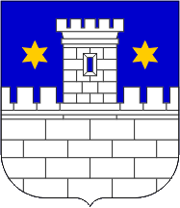

ODGOVORI NA PITANJE:
Što prikazuje grb grada Čakovca?

_________________________________________________________________

Sutra s roditeljima posjeti Čakovec i pokaži im što si sve naučio.
U gradu se nemoj zaboraviti kulturno ponašati.

